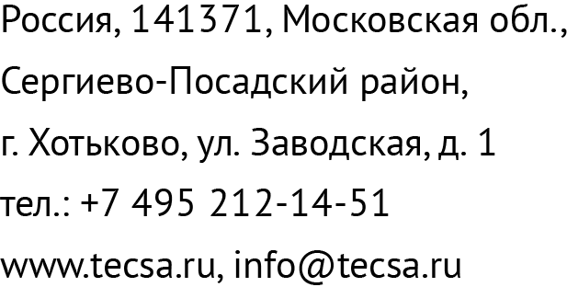

Опросный лист для заказа перемешивающего устройства (мешалки)
Для качественного выполнения Вашей заявки заполните следующие поля. После заполнения опросного листа любые изменения повлекут за собой увеличение сроков изготовления и цены изделия.
№  п/п | Основные характеристики | Величина параметра
- Параметры продукта для перемешивания

1.1 | Назначение мешалки и место установки
1.2 | Наименование продукта
1.3 | Плотность продукта, г/см3
1.4 | Вязкость продукта, сПз
1.5 | Взрывоопасность и (или) пожароопасность продукта
1.6 | Материал изготовления деталей контактирующие с продуктом
1.7 | Материал изготовления деталей не контактирующие с продуктом
- Параметры корпуса для установки мешалки

2.1 | Рабочий объём корпуса, м3
2.2 | Рабочее давления в корпусе, МПа
2.3 | Рабочий диапазон температур в корпусе, °С
2.4 | Форма крышки (торосферическая/плоская/прочее-указать)
2.5 | Форма днища (торосферическое/коническое/плоское/прочее-указать)
- Параметры мешалки
3.1 | Тип мешалки (фреза/сабельная/импеллерная/рамная/прочее-указать)
3.2 | Частота вращения, об/мин
3.3 | Необходимость в частотном регулировании (да/нет)
3.4 | Режим перемешивания (непрерывный/периодический)
- Управление мешалки
4.1 | Пульт управления в рабочей зоне (да/нет)
4.2 | Щит для установки в щитовой (да/нет)
- Доставка оборудования производится
5.1 | Самовывоз (МО, г. Хотьково)
5.2 | За счет изготовителя
Прочие комментарии:

Контактное лицо заказчика:
Наименование организации________________________________________________________
ФИО/должность/подпись_________________________________тел._________

